МИНИСТЕРСТВО НАУКИ И ВЫСШЕГО ОБРАЗОВАНИЯ
РОССИЙСКОЙ ФЕДЕРАЦИИ
федеральное государственное бюджетное образовательное учреждение
высшего образования
«Российский государственный университет им. А.Н. Косыгина
(Технологии. Дизайн. Искусство)»

Кафедра автоматизированных систем обработки информации и управления

Отчет по лабораторной работе №3 (вариант №2)
по дисциплине «Базовые алгоритмы обработки информации».

Тема: «Разработка рекурсивных алгоритмов»

Выполнил: Никульникова А.Д.,
группа МВА-122
Проверил: Беспалов М.Е.

Москва 2026

Лабораторная работа №3
Задание: разработать рекурсивный алгоритм линейного поиска слова в заданном массиве и вывода этого массива.
Цель работы: разработка программы с использованием рекурсии и оценка временной и емкостной сложности рекурсивного поиска.
Оценка сложности: временная сложность рекурсивного линейного поиска равна O(n), так как в худшем случае проверяются все элементы массива. Емкостная сложность равна O(n), потому что глубина рекурсии может достигать количества элементов массива.
Код программы:
import argparse

def normalize_word(word: str, ignore_case: bool) -> str:
return word.casefold() if ignore_case else word

def recursive_word_search(
words: list[str],
target: str,
index: int = 0,
ignore_case: bool = False,
) -> int:
if index >= len(words):
return -1

if normalize_word(words[index], ignore_case) == normalize_word(target, ignore_case):
return index

return recursive_word_search(words, target, index + 1, ignore_case)

def recursive_format_words(words: list[str], index: int = 0) -> str:
if index >= len(words):
return ""

current = f"{index}: {words[index]}"
rest = recursive_format_words(words, index + 1)
if rest:
return current + "\n" + rest
return current

def parse_words(raw_words: str) -> list[str]:
return [word.strip() for word in raw_words.split(",") if word.strip()]

def parse_args() -> argparse.Namespace:
parser = argparse.ArgumentParser(
description="Lab 03, variant 2: recursive word search and recursive array output."
)
parser.add_argument(
"--words",
default="alpha,beta,gamma",
help="Comma-separated word array.",
)
parser.add_argument("--word", default="beta", help="Search word.")
parser.add_argument("--ignore-case", action="store_true", help="Ignore letter case.")
return parser.parse_args()

def main() -> None:
args = parse_args()
words = parse_words(args.words)
index = recursive_word_search(words, args.word, ignore_case=args.ignore_case)

print("Lab 03, variant 2")
print("Array:")
formatted = recursive_format_words(words)
print(formatted if formatted else "(empty)")
print(f"Search word: {args.word}")
print(f"Found index: {index}")
if index == -1:
print("Result: word was not found")
else:
print(f"Result: word was found at index {index}")

if __name__ == "__main__":
main()
На рисунке 5 представлен пример вывода программы:
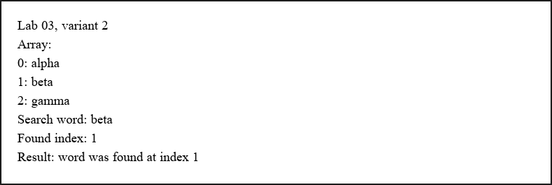
Рис. 5. Пример вывода программы
В таблице 3 представлены результаты экспериментальной оценки времени выполнения:
Количество слов | Искомое слово | Индекс | Время, сек.
10 | word9 | 9 | 0.000005
50 | word49 | 49 | 0.000006
100 | word99 | 99 | 0.000011
250 | word249 | 249 | 0.000063
500 | word499 | 499 | 0.000108
График зависимости времени выполнения от размера входных данных представлен на рис. 6.
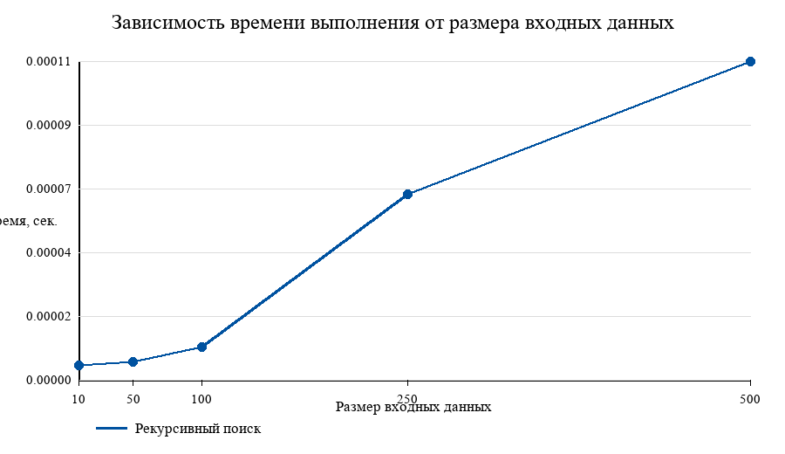
Рис. 6. График зависимости времени от размера входных данных
Вывод: в лабораторной работе был реализован рекурсивный линейный поиск слова и рекурсивный вывод массива. Рекурсия позволяет заменить цикл последовательной цепочкой вызовов функции. Экспериментальные результаты соответствуют линейной сложности O(n).

